«Пришла коляда, отворяй ворота»
Мы идем колядовать,
Будем дружно поздравлять!
Стихи короткие читать
И конфеты получать!
Святки, или, как их еще называют, Святые вечера – это зимний народный праздник, который начинается на Рождество и длится целых две недели, до самого Крещения.
В Святочные вечера устраивались на Руси праздничные гуляния: по дворам ходили толпы ряженых, пели величальные песни, в которых славили хозяев, желали им доброго здоровья, богатого урожая. Все с нетерпением ожидали прихода ряженых с их колядками. Люди верили, что к кому они зайдут – тот двор в новом году удачлив будет, с достатком и прибылью.
Вот и в нашем детском саду (по адресу: К.Маркса 10), в средней группе «Крепыши» 18 января 2022г. прошли Рождественские колядки. Организовали и провели это мероприятие – музыкальный руководитель Шеховцева Н.В., инструктор по физическому развитию – Тимохина Л.В. Дети нашей группы были не только зрителями, но и непосредственными участниками праздника.
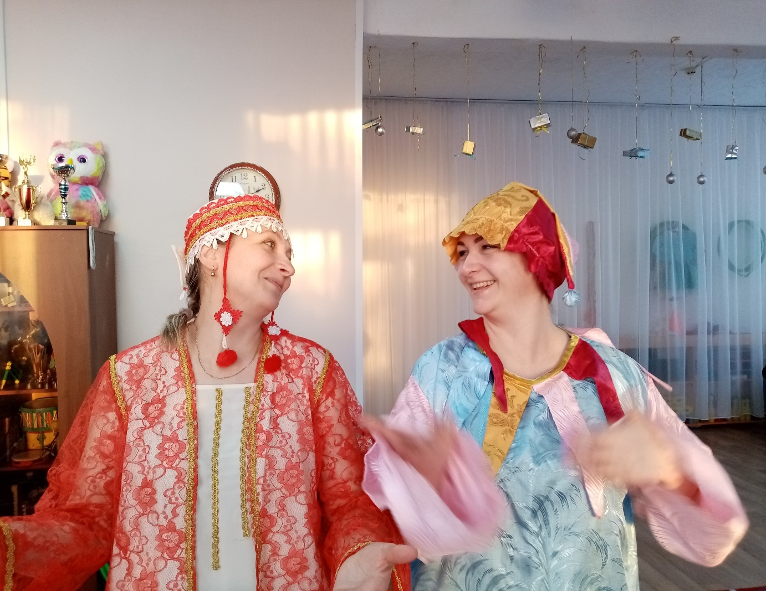

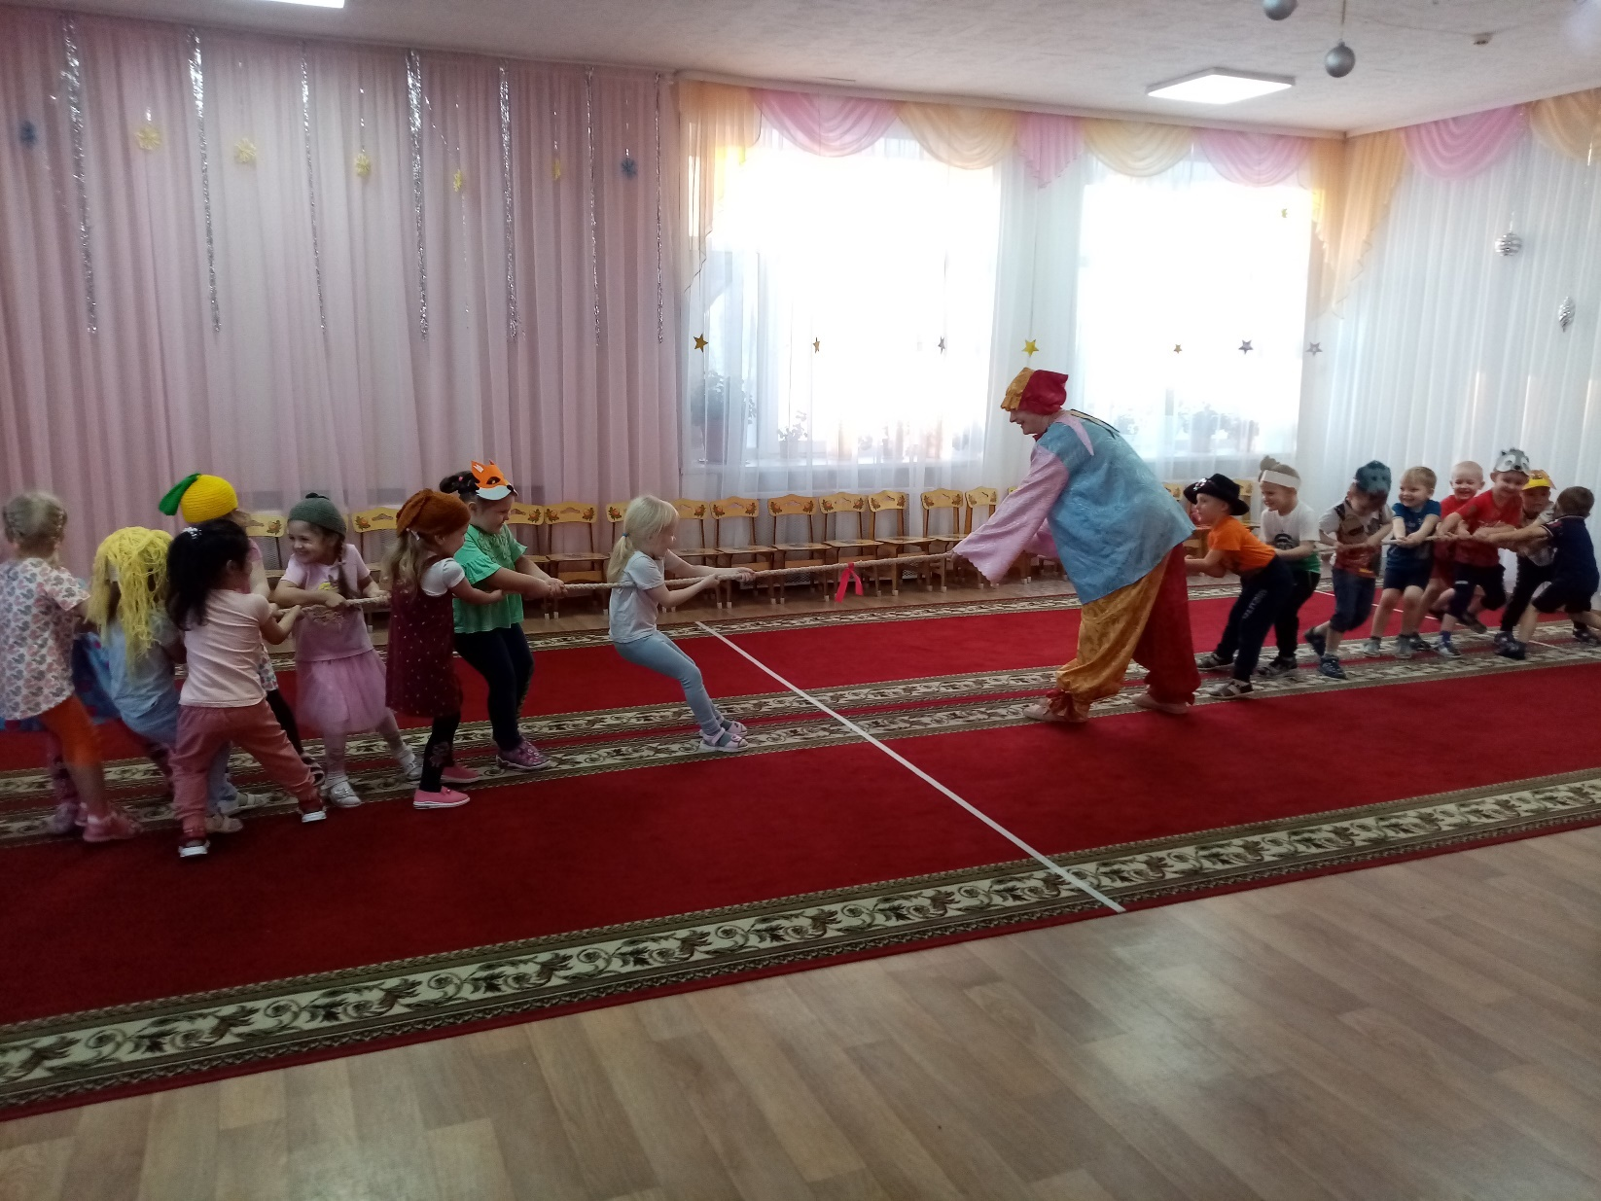

Отличный эмоциональный настрой подарили «ряженные» детям и сотрудникам ДОУ. Они исполнили колядные запевки, присказки, заклички, прославляя Коляду. Вместе с детьми ряженые водили хороводы, играли в народные игры, устраивали веселые пепереплясы, пели колядки, желали всех благ.
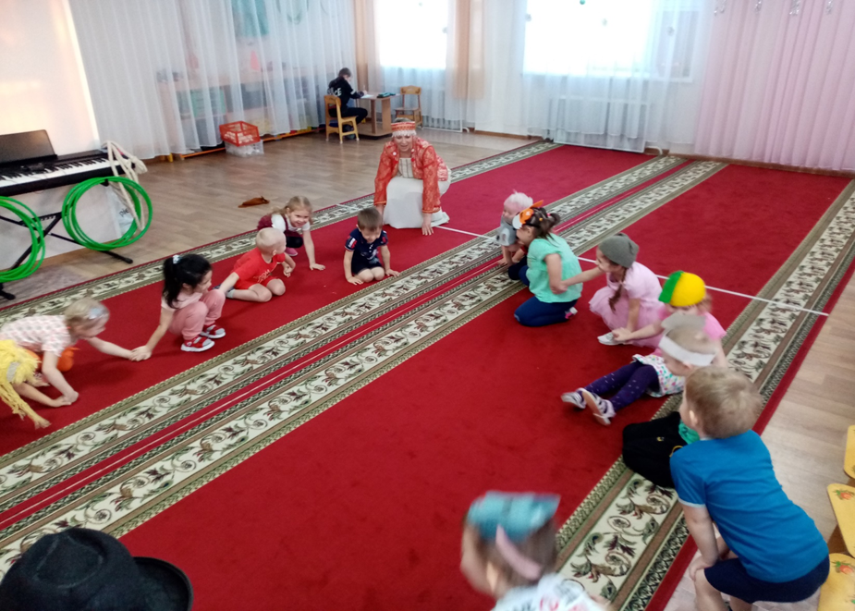
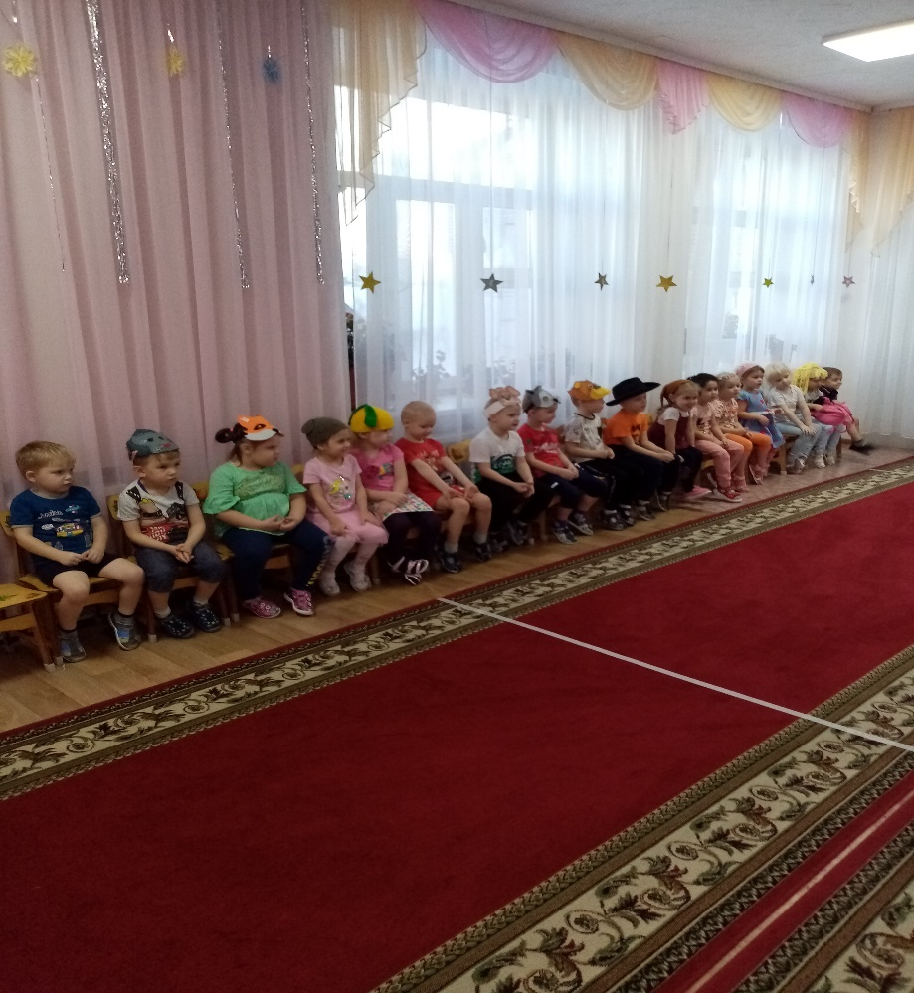

Участвуя в подобных мероприятиях, дает детям возможность прикоснуться к традициям и обычаям русского народа, самим прочувствовать всю прелесть народных празднеств и гуляний. Это является неотъемлемой частью духовно-нравственного воспитания. Все получили положительные эмоции и хорошее настроение!
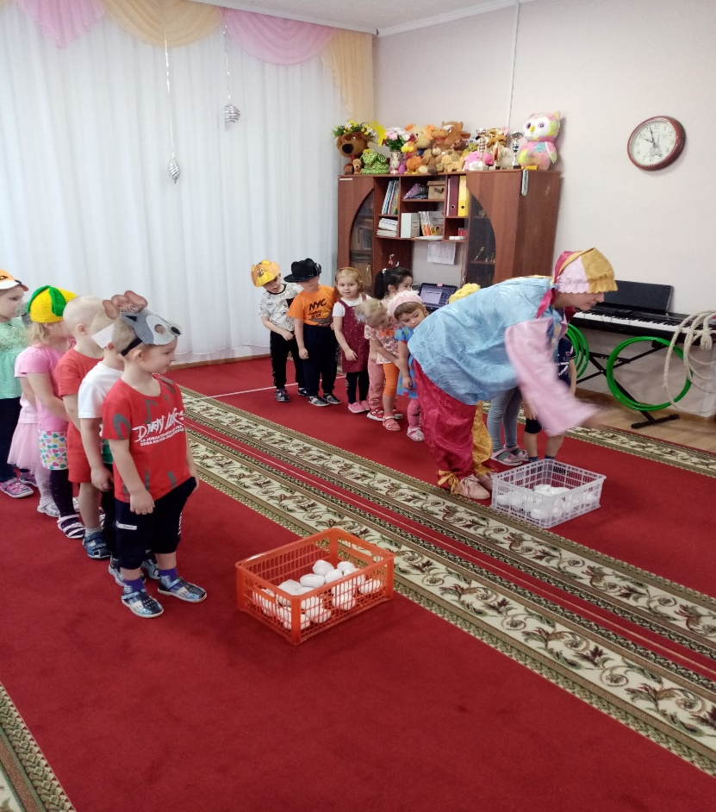
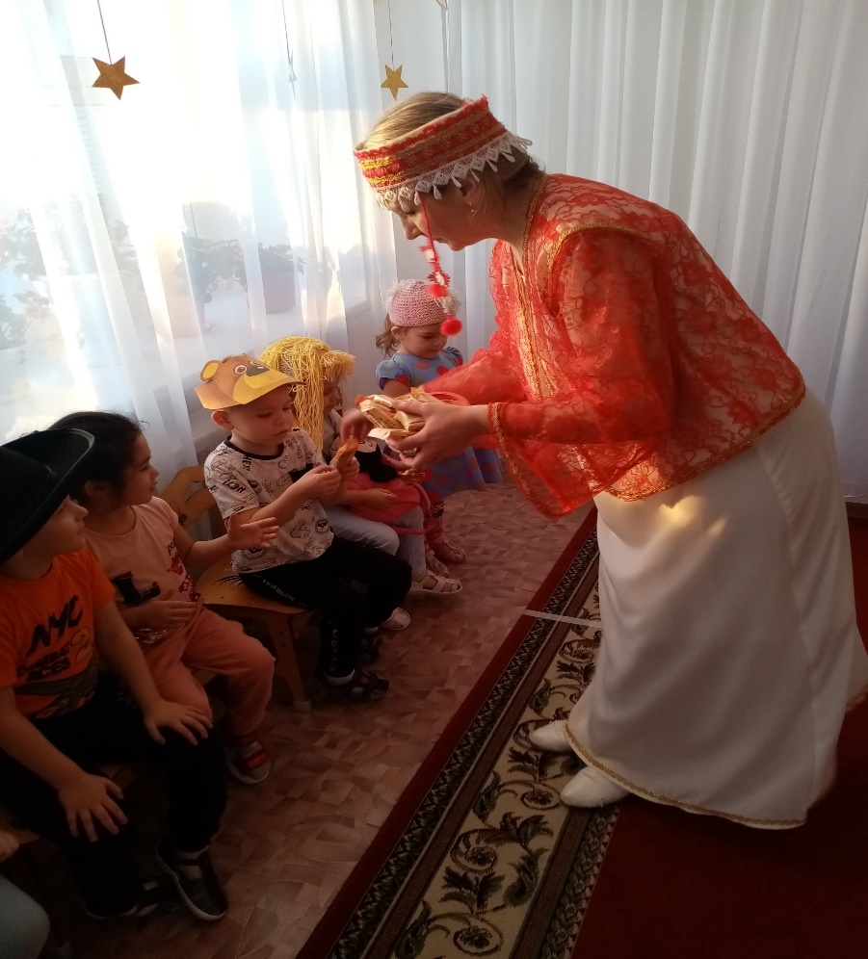
Воспитатель средней группы «Крепыши»: Шахнович Е.Л.

